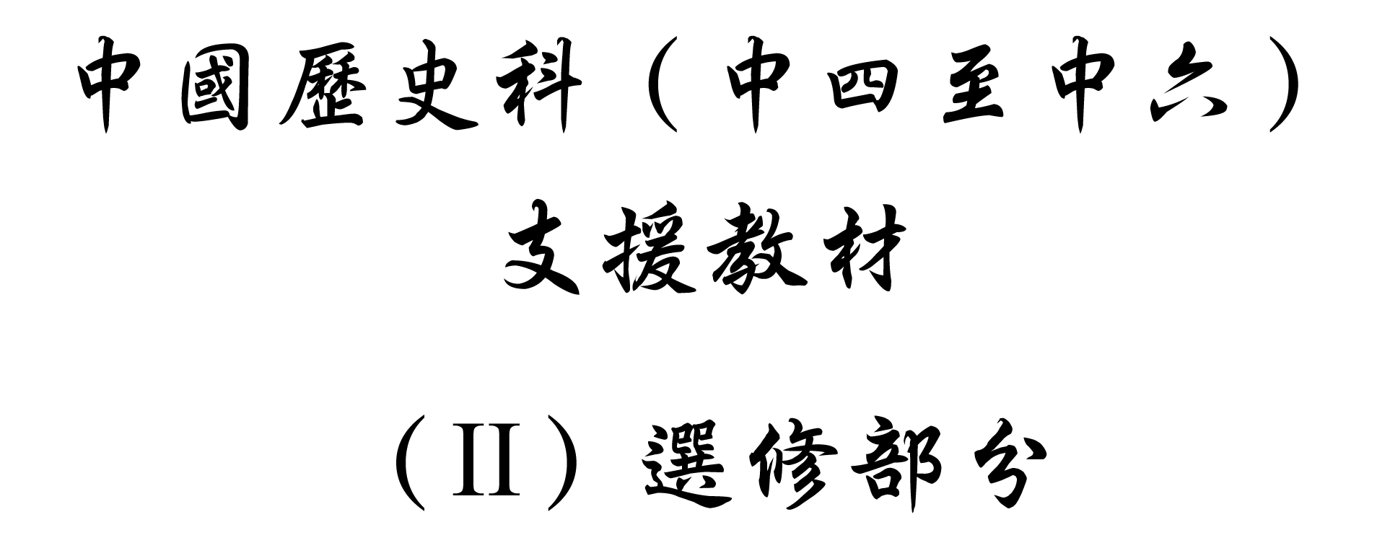



學習重心：唐代的長安
建議分析內容：

- 長安的盛衰。
- 長安的文化面貌。

探討問題建議：

- 關中本位政策的執行、西北邊疆民族的活動及東南漕運的情況，如何影響長安的盛衰？
- 唐代長安的文化面貌怎樣？
探討問題建議（1）：關中本位政策的執行、西北邊疆民族的活動及東南漕運的情況，如何影響長安的盛衰？

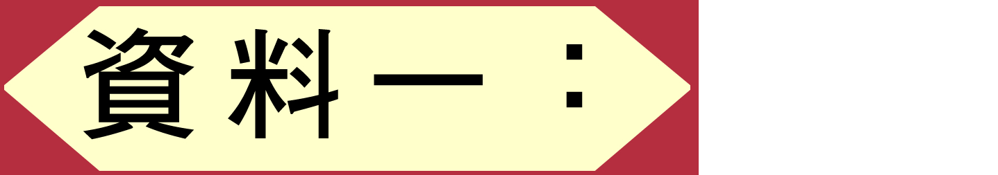

《新唐書‧陸贄傳》：「太宗文皇帝既定大業，……列置府兵，分置禁衛，大凡諸府八百餘所，而在關中者殆五百焉，舉天下不敵關中，則居重馭輕之意明矣。承平既久，武備濅微，雖府衛具存，而卒乘罕習，故祿山竊倒持之柄，乘外重之資，一舉滔天，兩京不守。」

引文大意：自唐太宗開始，府兵共八百多所，但有五百多所是駐防在關中一帶。因此之故，當時的形勢是即使將全國的武裝力量加起來，也不能與關中為敵，這是「居重馭輕」的意思。但唐帝國承平日久，武備廢弛，雖關中仍有府兵守衛，但士兵已是疏於習武，這使得安祿山可以以下犯上，利用關中以外的重兵，一舉攻陷長安和洛陽。

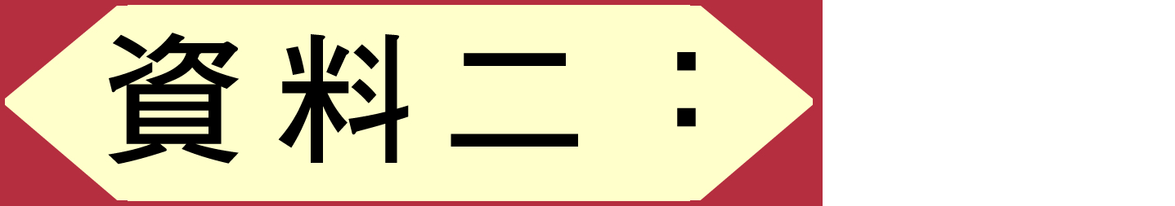

「李唐承襲宇文泰『關中本位政策』，全國重心本在西北一隅，而吐蕃盛強延及二百年之久。故當唐代中國極盛之時，已不能不於東北方面維持現狀之消極政略，而竭全國之武力財力積極進取，以開拓西方邊境，統治中央亞細亞，藉保關隴之安全為國策也。又唐資文宗、高宗兩朝全盛之勢，歷經艱困，始克高麗，既克之後，復不能守，雖天時地勢之艱阻有以致之，而吐蕃之盛強使唐無餘力顧及東北，要為最大原因。」

資料來源：陳寅恪：《唐代政治史述論稿》（上海：上海古籍出版社，1982年），頁133。

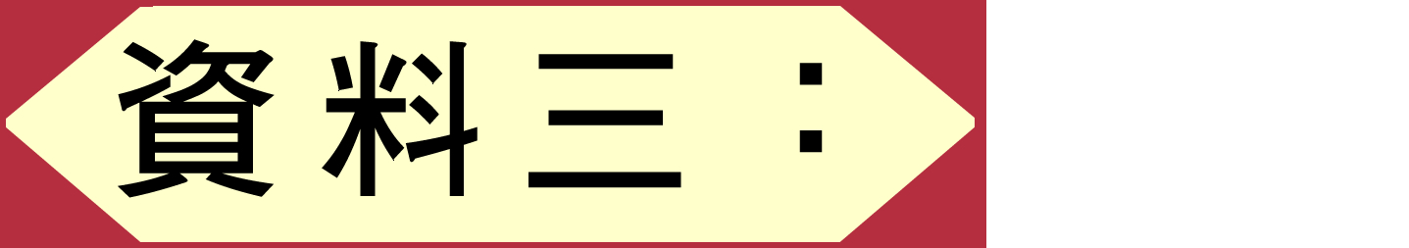

「唐代自安史之亂後，長安政權之得以繼續維持，除文化勢力外，僅恃東南八道財賦之供給。至黃巢之亂既將此東南區域之經濟幾全加破壞，復斷絕汴路、運河之交通，而奉長安文化為中心、仰東南財賦以存在之政治集團，遂不得不土崩瓦解。大唐帝國之形式及實質，均於是告終矣。」

資料來源：陳寅恪：《唐代政治史述論稿》（上海：上海古籍出版社，1982年），頁20。

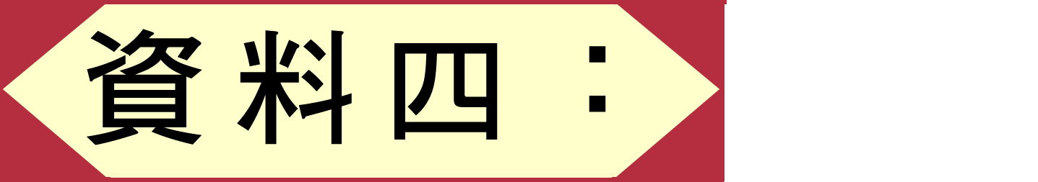
唐代運河圖
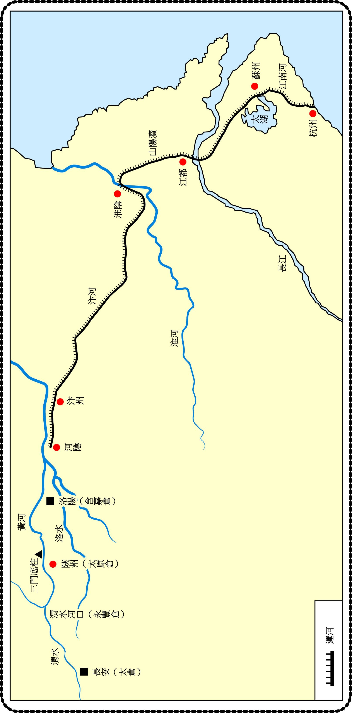
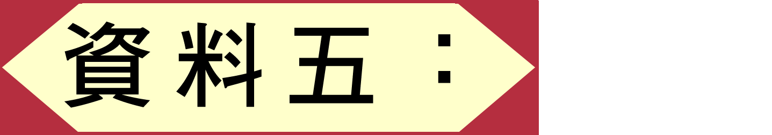

「但是通過江南運河、山陽瀆和汴河（包括黃河到洛陽一段）漕來的江淮物資只能轉輸到洛陽，江淮物資運抵洛陽後，還得經歷八百多里的路程，才能到達長安，在這綿長的路上，洛陽陝州（今河南陝縣）間三百里的運輸最為困難。因為船隻航經三門底柱（在陝縣北的黃河中）的險灘時，常發生覆溺漕船的慘劇！」

資料來源：潘鏞：《隋唐時期的運河和漕運》（西安：三秦出版社，1987年），頁59。

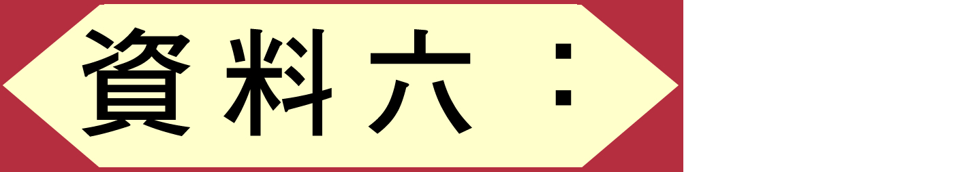

《新唐書．食貨志》：「唐都長安，而關中號稱沃野，然以其土地狹，所出不足以給京師，備水旱，故常轉漕東南之粟米。高祖，太宗之時，用物有節而易贍，水陸漕運，歲不過二十萬石。」

引文大意：唐朝定都長安，雖然關中土地肥沃，但因面積有限，所以農業的生產不足以滿足京師的需要，或有餘穀以防備天災。在這情況下，長安需要依賴來自東南米谷的運輸。在高祖和太宗的時代，當時朝廷使費有節制，故此供給容易，當時每年的漕運只是二十萬石而已。

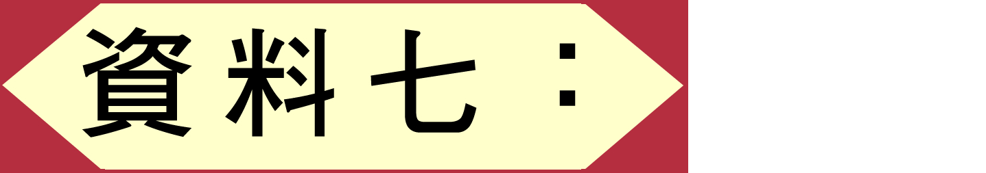

《通典．漕運》：開元二十一年（733），一官員上疏說：「往者貞觀永徽之際，祿廩數少，每年轉運不過一二十萬石，所用便足。……今昇平日久，國用漸廣，每年陝、洛漕運數倍於前，支猶不給。」

引文大意：在貞觀和永徽年間，政府花在官員工資上的數目不多，所以長安每年只需一二十萬的漕糧便足。現今（開元年間）國家昇平日久，支出愈來愈多，即使每年從陝州和洛陽轉運到長安的漕糧較前已有數倍的增長，但仍然不足以應付開支。

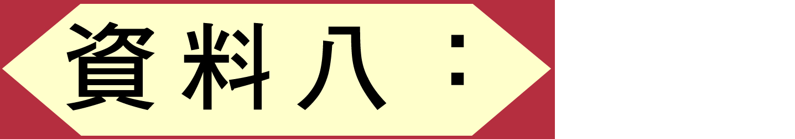

唐高宗行幸洛陽的時間：

起程年月 | 留住洛陽的時間
顯慶2年（657）正月 | 1年
顯慶4年（659）閏十月 | 2年半
麟德2年（665）正月 | 10個月
咸亨2年（671）正月 | 1年10個月
上元元年（674）十一月 | 1年4個月
儀鳳4年（679）四月 | 1年9個月
永淳元年（682）四月 | 1年9個月（死於洛陽）

參考：全漢昇：〈唐宋帝國與運河〉，收入全漢昇：《中國經濟史研究》第一冊（台北：稻香出版社，2003年），頁284。

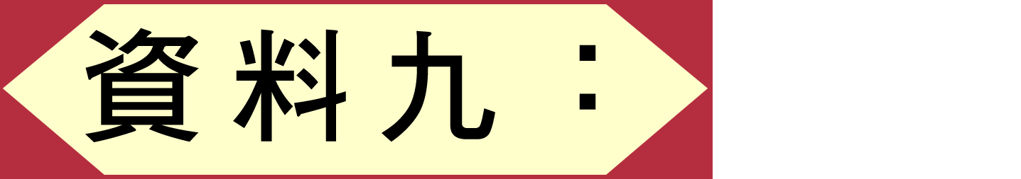

「韋堅於天寶元年任陝州刺史，兼水陸運使。他根據隋代關中漕渠的舊跡，於渭水之南開鑿一條與渭水平行的漕渠。……這樣一來，在永豐倉和三門倉儲存的米，都可用船一直運往長安﹐不必再像以前那樣用牛駕車來運送了。關中運道既然大為改進﹐糧食的運輸量自燃有急劇的增加，故在天寶三年，『歲漕山東（事實上以江淮為主）粟四百萬石。』」

背景資料：唐代的漕運問題有二：一，黃河因有三門底柱險灘，不利船隻航行；二，渭河的淤塞也造成嚴重的運輸困難。結果在這一段交通上，唐朝只能利用牛車來代替河運，成本很高，但效率很低。

資料來源：全漢昇：〈唐宋帝國與運河〉，收入全漢昇：《中國經濟史研究》第一冊（台北：稻香出版社，2003年），頁300。



李克用

李克用（856-908），唐末將領，沙陀人，因一目失明，又名獨眼龍。其父朱邪赤心在唐末為振武軍節度使。黃巢攻克長安，唐廷任命河東節度使陳景思為代北起軍使，召喚沙陀人入援。李克用率兵入關中，連敗叛亂軍守將，迫黃巢撤離長安，以功授河東節度使，封隴西郡王。唐昭宗乾寧二年（895），討平鳳翔李茂貞、邠州王行瑜之亂，以功賜「忠正平難功臣」，進封晉王。後割據河東，長期與佔據汴州（今河南開封）的朱溫對峙，戰爭連年。後梁開平二年（908）病死，其子李存勖滅後唐。

參考：宋衍申編：《兩五代史辭典》（濟南：山東教育出版社，1998年），頁177。



沙陀

沙陀，古部落名，本號朱邪，西突厥別部。唐玄宗（712-755）在位時，為吐蕃所迫，遷至北庭一帶。貞元（785-804）中，附於吐蕃。元和三年（808），酋長朱邪執宜內附，處其部於鹽州（治今陝西定邊），以執宜為陰山府兵馬使。復召其部赴太原，建十府以建沙陀。懿宗（859-873）在位時，執宜的兒子朱邪赤心以進討吐蕃及助平定龐勛之亂被賜姓李氏，名國昌，是五代時後唐建國者之祖。李國昌兒子李克用助朝廷平定黃巢及藩鎮之亂，被賜號「忠貞平難功臣」，進封晉王。其後後晉石敬瑭、北漢劉知遠，均是沙陀人。

參考：宋衍申編：《兩五代史辭典》（濟南：山東教育出版社，1998年），頁201



朱溫事蹟

年份 | 事蹟
852年 | 生於宋州（今江蘇省），這是宣武軍的一部份，父親和祖父從未當過官。
877年 | 參加黃巢領導的叛亂。
880年 | 黃巢佔領長安，封朱溫為同州刺史。
883年 | 由於黃巢勢力削弱，朱溫向唐政府投降，被任為他家鄉宣武的節度使。
884年 | 黃巢死，朱溫收編了大部份殘餘部眾。
901年 | 宰相崔胤謀殺宦官，寫信請朱溫發兵迎駕。
903年 | 朱溫攻入長安，盡殺宦官，並將唐昭宗變成傀儡。
904年 | 朱溫殺崔胤，並拆掉長安的皇宮建築，把材料浮渭水入黃河，運往洛陽，長安變成廢墟。同時，將昭宗遷往洛陽，並殺害之，立年僅十三歲的李祚為昭宣帝。
907年 | 朱溫迫昭宣帝禪讓，建國號梁，是為梁太祖。

參考：崔瑞德編、中國社會科學院歷史研究所、西方漢學研究課題組譯：《劍橋中國隋唐史》（北京：中國社會科學出版社，1990年），頁794-796；沈起煒：《隋唐史話》（北京：中國青年出版社，1979年），頁303-304。

建議討論問題：

- 根據資料一，《新唐書》的作者認為唐代長安的穩定，關鍵在於什麼？這個穩定的因素為什麼後來會破壞？

- 據資料二，唐代定都關中的長安，對國家安全最大的威脅是來自哪裏、和什麼邊疆民族？為了安撫這民族，唐室採取了什麼政策？（來自西面的吐蕃；和親政策〔如文成公主入藏〕）

- 參考資料三，安史之亂後，北方殘破，但長安政權仍然可以維持，是端賴什麼條件？後來唐室滅亡，是什麼原因造成？長安作為國都需要什麼條件支持？（東南是帝國的財政支柱，即所謂「以東南財賦，養西北甲兵」。）

閱讀資料四、五，回答以下問題：

- 唐朝政府利用不同的河道將江南的糧食運至長安。試歸納出河道運輸之先後次序。（江南河－山陽瀆－汴河－黃河－渭水）

- 這種運輸方法使作為國都的長安，在經濟上有什麼隱憂？

- 參考資料六、七，到開元年間，為應付長安朝廷使用，唐政府遇到什麼困難？這個困難為什麼會出現？

- 據資料七、八，為什麼唐高宗經常帶著他的朝廷，離開長安，行幸洛陽？

- 閱讀資料九，韋堅的措施對長安作為國都有什麼影響？這對唐代的國勢產生什麼積極的作用？（玄宗時代的下半期，唐政府終於可以長期駐在長安。全漢昇認為這意味作為軍事政治重心的關中，從此不必復像過去那樣以洛陽為媒介，便可與經濟重心的江淮直接連繫起來。這樣一來，軍事政治重心與經濟重心密切連繫的結果，這個大一統的帝國便凝固為一個堅強牢固的整體，在當日的世界上發出它雄壯的力量。因此，演進到了開元天寶間的大唐帝國，國勢登峰造極，武功輝煌彪炳，成為中國政治上的黃金時代。〔全漢昇：〈唐宋帝國與運河〉，頁301-302〕）

- 參考資料十、十一，你認為對於晚唐長安政權來說，沙陀兵是穩定的力量，還是禍患的根源？（這是發揮題，不設固定答案，言之成理即可。）

- 綜合資料十、十一及十二，長安的陷落，是什麼原因所造成？你認為當初以長安作為國都的決定是否正確？
探討問題建議（2）：唐代長安的文化面貌怎樣？

中唐散文家李華（715-766），在給他兩個外孫女的信中，對當時長安男女服飾時尚有如下的批評：

「吾小時南市帽行^{註}，見貂帽多，帷帽少。當時舊人，已歎風俗。中年至西京市，帽行乃無帷帽，貂帽亦無。男子衫袖蒙鼻，婦人領巾覆頭。向有帷帽冪離，必為瓦石所及，此乃婦人為丈夫之象，丈夫為婦人之飾。顛之倒之，莫甚於此。觸類而長，不可勝言。」

註：關於以上幾種帽子的款式，畢寶華有很好的解釋：
- 「貂帽」：用貂皮精制而成，下寬上窄，一般的帶卷檐，戴上後整個臉面都露出來。
- 「帷帽」：帽子本身帶有一圈薄薄的紗，像帷幕一樣，其作用是遮擋女子的芳容，以不使外人輕易看到，這便是古人所說的女子不能拋頭露面。戴著這樣的帷帽，別人看不清戴帽人，而她本人卻可透過薄薄的紗看見外面的一切。
- 「冪離」：是更保守的女子服飾，其形狀有點像後世的斗篷﹐但連頭部也一起遮上，至露出臉來。其作用也是將女子的體膚全部遮住，不能露出。不要說粉臂酥胸，就連脖子也全部遮擋起來。
（參考：畢寶華：《隋唐生活掠影》，沈陽：沈陽出版社，2001年，頁13-14。）

參考：李華：〈與外孫崔氏二孩書〉，載《欽定全唐文》，嘉慶19年，（台北：啟文出版社重印，1961年），卷315，4下。

帷帽仕女圖
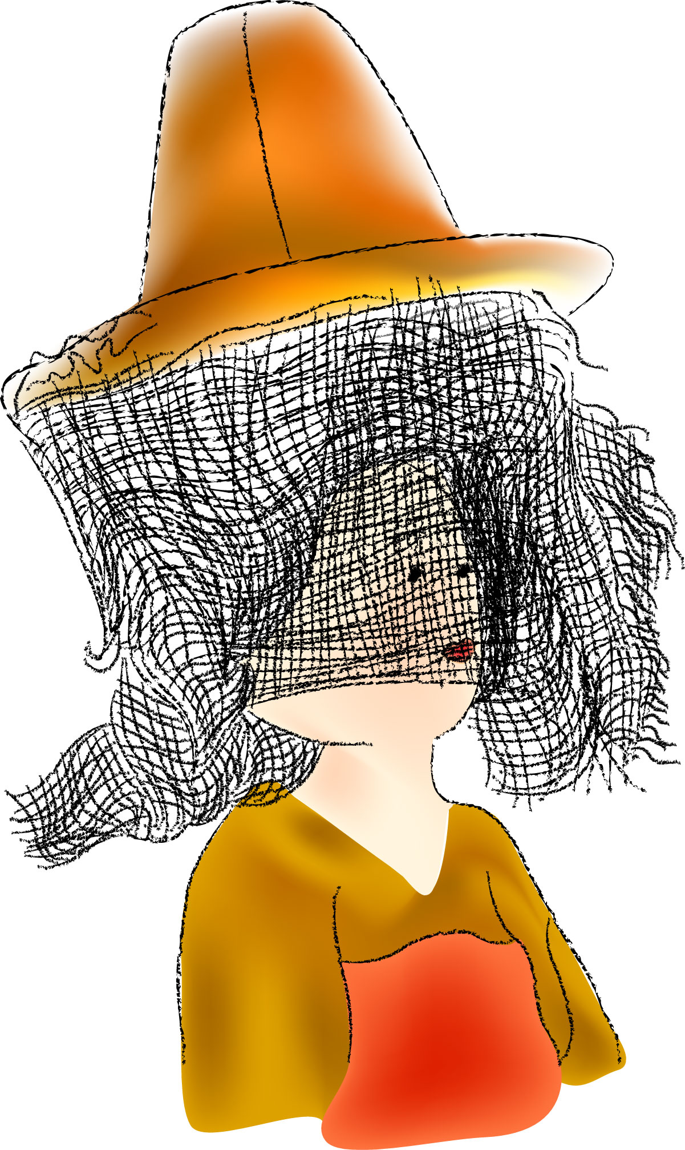
圖片來源：中文大學歷史系

姚汝能《安祿山事蹟》下：「天寶初，貴游士庶，好衣胡服，為豹皮帽。」

《新唐書．五行志》：「天寶初，貴族及士民好為胡服胡帽。」

封演《封氏聞見記‧飲茶》：「開元中，泰山靈岩寺有降魔大師大興禪教學禪，務於不寐，又不夕食，皆許其飲茶。人自懷挾，到處煮飲，從此轉相仿傚，遂成風俗。自鄒、齊、滄、棣，漸至京邑，城市多開店舖，煎茶賣之，不問道俗，投錢取飲。其茶自江淮而來，舟車相繼，所在山積，色額甚多。」

引文大意：在開元年間，泰山靈岩寺有一位降魔大師鼓吹禪學。他要求學禪的人不吃不睡，但容許他們喝茶，故此學佛者均各自攜帶茶葉，以便隨時煮飲，這種喝茶的習慣不久被仿傚，遂成為風俗。從鄒、齊、滄、棣﹐以至京師的城市，人們開設了許多店舖專門賣茶，而喝茶的人也不限於佛門中人。這些茶葉是產自長江和淮河的下游地區，但源源不絕地運到上述的城市，堆積如山，種類很多。

白居易《時世妝》及語譯：

原文 | 語譯
「時世妝，  時世妝，  出自城中傳四方。  時世流行無遠近，  腮不施朱面無粉。  烏膏注唇唇似泥，  雙眉畫作八字低。  妍媸黑白失本態，  妝成盡似含悲啼。  圓鬟無鬢椎髻樣，  斜紅不暈赭面狀。  昔聞被發伊川中，  辛有見之知有戎。  元和妝梳君記取，  髻堆面赭非華風。」 | 時髦的梳妝，  時髦的梳妝，  從京城裏興起傳到四方。  各處都流行不分遠近，  腮上不擦朱臉不抹粉，  一雙嘴唇塗滿烏黑的膏子。  兩道眉毛畫得像個「八」字。  美醜黑白失掉了本來的姿態，  梳妝完畢都像傷心落淚，  圓梳頭髻如同椎髻的模樣，  斜抹丹紅仿彿赭面的形狀。  曾聽說有披髮的人在伊川出現，  辛有看見他預料到將有外患。  元和時代的梳妝請你記取，  髻椎面赭不是中華的風俗。

參考：霍松林：《白居易詩譯析》（哈爾濱：黑龍江人民出版社，1981年），頁223-224。

陳寅恪談到白居易《時世妝》時，有以下的批語：

「樂天則取胡妝別為此篇以詠之。蓋元和之時世妝，實有胡妝之因素也。……外夷習俗之傳播，必有殊類雜居為之背景。就外交關係言，中唐與吐蕃雖處於或和或戰之狀態，而就交通往來言，則貞元元和之間，長安五百里內即為唐蕃邊疆。其鄰接若斯之近，決無斷絕可能。此當日追慕時尚之前進份子，所以仿傚而成此蕃化之時世妝也。」

參考：陳寅恪：《元白詩箋證稿》（上海：上海古籍出版社，1978年），頁260-262。

封演《封氏聞見記》卷六：「景云（710-711）中，吐蕃遣使迎金城公主，中宗於梨園亭子賜觀打毬。吐蕃贊咄奏言：『臣部曲有善毬者，請與漢敵。』上令仗内試之，決數都，吐蕃皆勝。時玄宗為臨淄王，中宗又令與嗣虢王邕、駙馬楊慎交、武秀等四人敵吐蕃十人。元（玄？）宗東西驅突，風回電激，所向無前，吐蕃功不獲施。」

背景：唐代的波羅球戲稱為「打球」或「擊鞠」，是必須騎在馬上，用杖擊打的。也就是說，玩波羅球，一定要精通騎術。

引文大意：中宗景云年間，吐蕃使節來到長安迎接金城公主，被中宗邀請在梨園亭內觀賞打球。吐蕃使者建議：「臣的部下也有精於打球者，請與貴國來一場比賽。」中宗令侍衛試之，但在幾回的比賽中，均是吐蕃獲勝。當時玄宗還是臨淄王，中宗選令他、與虢王李邕、駙馬楊慎交、武秀等四人挑戰吐蕃十人。只見玄宗馳著馬匹東驅西突，來回迅速，所向無敵，將吐蕃的健兒擊敗。

陳寅恪對於唐代著名詩人白居易的身世時，有以下的分析：

「鄙意白氏與西域之白或帛氏有關，自不俟言，但吾國中土之時，西域胡人來居中土，其時代甚近者，殊有考論之價值。若世代甚遠久，已同化至無何纖微跡象可尋者，則止就其僅餘之標幟即胡姓一事，詳悉考辨，恐未必有何發現。……故謂元微之（筆者按：即元稹）出於鮮卑，白樂天出於西域，固非妄說，卻為贅論也。」

「樂天文中，歷敘其外祖母之尊卑先後諸親族血統聯繫，其間關係，互相制限，一定而不可移，則樂天之外祖母乃其祖之女，與其父為同產，易言之，即樂天之父季庚實與親甥女相為婚配也明矣。」

「樂天先世本由淄青李氏胡化藩鎮之部屬歸向中朝。其家風自與崇尚禮法之山東士族迴異。如其父母之婚配，與當日現行之禮制（開元禮）及法典極相違戾，即其例也。後來樂天成為牛黨，而見惡於李贊皇（筆者按：李德裕的爵號）。其歷史之背景，由來遠矣。」

參考：陳寅恪：《元白詩箋證稿》（上海：上海古籍出版社，1978年），頁307-316。

「印度的『大神變月』，相當於中國的正月十五夜，是佛教的重要節日之一；古代印度，每逢此夕，相傳天雨奇花，寺塔舍利，大放光明，呈現一番神靈變異的瑞像，而西方僧俗，都麇集在寺塔的周圍，樹輪燈，散香花，奏樂禮拜，競相供養。」

參考：金寶祥：〈和印度佛教寓言有關的兩件唐代風俗〉，收入金寶祥，《唐史論文集》（蘭州：甘肅人民出版社，1982年），頁44。

《唐會要》卷49：「燃燈：先天二年二月（713），胡僧婆阤請夜開城門，燃燈百千炬，三日三夜，皇帝御延喜門，觀燈縱樂，凡三日夜。」

引文大意：有關燃燈：先天二年二月（713），因應胡僧婆阤的請求，朝廷在晚上仍然打開城門，並燃點千百盞燈炬，為期三日三夜。那時候，皇帝也親臨延喜門，凡三日三夜，觀燈遊玩。

建議討論問題：

閱讀資料一、二，回答以下兩題：

- 初唐至中唐長安男女服飾有什麼轉變？

- 你認為「婦人為丈夫之象」，與唐代的胡人文化有什麼關係？

- 根據資料三、四，天寶初年長安衣服時尚有什麼特色？由初唐到天寶這一情況有否改變？這反映了長安在文化的發展上什麼特點？

- 閱讀資料五，唐代長安飲茶的習慣與禪宗有什麼關係？

閱讀資料六、七，回答以下兩題：

- 白居易為什麼對長安婦女當時流行的頭髻感到不安？

- 據陳寅恪所述，長安婦女的妝容是受哪個地方影響？為什麼？

- 資料八中的波羅球運動，怎樣體現長安城內「胡漢一家」的文化特色？

- 據資料九，為什麼山東士族看不起白居易的出身？

- 參考資料十、十一，為什麼唐代長安有元宵賞燈的風俗？這個風俗反映唐代社會與印度佛教有什麼關係？（唐代元宵賞燈來自印度佛教，因藏在佛塔的舍利將在那夜大放光明。於是唐朝政府特別准許一連三夜，不關閉長安的城門，並沿途掛上燈籠，好讓人們走到佛塔欣賞。這個風俗，反映唐代社會深受印度佛教的影響。）

參考書目

許倬雲：《西周史》（台北：聯經出版事業公司，1984年）

李令福：〈周秦都邑遷徙的比較研究〉，《中國歷史地理論叢》，2004年，第4期，頁103-122。

史念海：《黃土高原：歷史地理研究》（鄭州：黃河水利出版社，2001年）

王宇信：《西周史話》（北京：中國國際廣播出版社，2007年）

楊寬：《西周史》（上海：人民出版社，1999年）

翦伯贊：《秦漢史》（北京：北京大學出版社，1983年）

陳寅恪：《唐代政治史述論稿》（上海：上海古籍出版社，1982年）

陳寅恪：《元白詩箋證稿》（上海：上海古籍出版社，1978年）

潘鏞：《隋唐時期的運河和漕運》（西安：三秦出版社，1987年）

全漢昇：〈唐宋帝國與運河〉，收入全漢昇：《中國經濟史研究》第一冊，（台北：稻香出版社，2003年）

金寶祥：〈和印度佛教寓言有關的兩件唐代風俗〉，收入金寶祥：《唐史論文集》（蘭州：甘肅人民出版社，1982年）

